У каждого из нас бывают ситуации, с которыми сложно справиться в одиночку:
- если ты не знаешь, как поступить
- если тебе кажется, что тебя не понимают
- если тебя обидели в школе или дома или ты оказался в какой то иной сложной ситуации
У тебя есть возможность поделиться своими переживаниями и найти ответы на важные вопросы, позвонив по ТЕЛЕФОНУ ДОВЕРИЯ
8-800-2000-122

Телефон доверия – важный инструмент, а иногда единственный, к которому может прибегнуть ребенок, чтобы рассказать о сложной ситуации.
Павел Астахов
Уполномоченный по правам ребенка в РФ
Детский телефон доверия дает возможность получить своевременную помощь в трудной ситуации

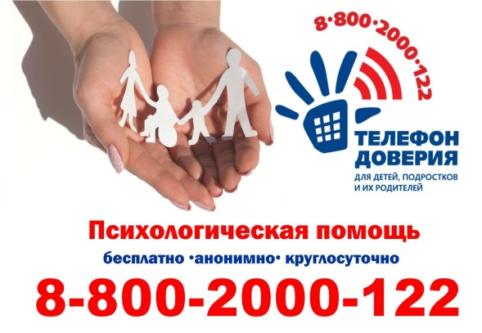

МАОУ «Гимназия №76»
Контактная информация:

Директор:
Кулинченко Петр Викторович
тел. +7 (863) 233-49-90

Заместитель директора по учебной работе: Тытыш Татьяна Анатольевна
+7 (863) 233-49-90

Заместитель директора по воспитательной работе:
Шмидт Татьяна Игоревна
+7 (863) 233-49-90

Составитель: Цыганкова Валерия Михайловна, педагог-психолог

Муниципальное автономное общеобразовательное учреждение
Ворошиловского района города Ростова-на-Дону
«Гимназия №76 имени Героя Советского союза Никандровой А.А.»

Детский телефон доверия

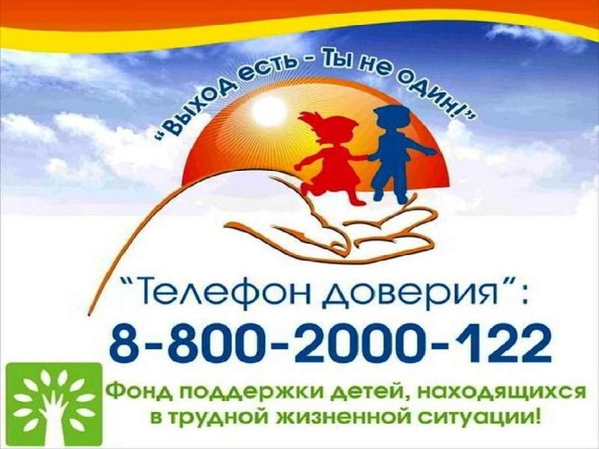

Немного истории
Первый Телефон Доверия появился в 1953году, как форма помощи людям в кризисном состоянии - как профилактика суицидов.
Англичанин Чад Вара объявил свой номер телефона и предложил звонить людям в любое время, если в их жизни возникают сложности, с которыми они сами не в состоянии справиться: когда они одиноки, растеряны или думают о том, чтобы покончить с жизнью. Он не предполагал, что на него обрушиться все время нарастающая лавина звонков. Несколько дней он справлялся с хлынувшими обращениями сам. Главное, что он понял за это время, - все звонившие, прежде всего, нуждались в дружеской помощи. Вскоре он пришел к выводу, что в одиночку ему с этим делом не справиться, и стал искать добровольных помощников. Из этой истории использования телефона для доступной помощи одних людей другим вскоре родилось всемирное движение людей, оказывающих эту помощь. Сейчас в мире существует целая сеть служб экстренной помощи по телефону. Это популярный и широко известный вид профессиональной психологической помощи.
С 2010 года во всех городах России номер Детского Телефона доверия стал общероссийским номером 8-800-2000-122.

Что нужно знать, прежде чем звонить по телефону доверия?

Детский телефон доверия - полностью анонимная служба. Вы имеете право сохранить в тайне имя и любую другую информацию, которую не захотите открывать.
Самое главное это то, что по ту сторону телефонного кабеля вас услышит живой человек, который может посочувствовать, посоветовать, но уж никак не решить за тебя твои же проблемы.
С этим ты должен справиться самостоятельно, и у тебя все получится!
Телефон доверия создан для того, чтобы в трудную минуту ты не был одинок, чтобы тебя поддержали, выслушали, помогли разобраться в себе. Ведь рассказать о проблеме – это уже быть на полпути к ее решению: ты сможешь найти новые варианты, которые почему то пока не приходят в голову. Может быть, все не так уж плохо, как тебе кажется?

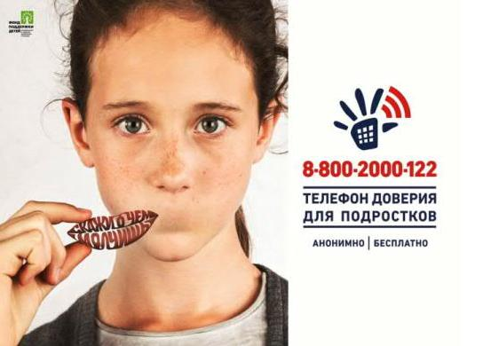

Основные правила работы детского телефона доверия:

- Анонимность – ты не обязан называть себя, передавать свои личные данные. Можешь представиться любым именем. Твой телефонный номер не фиксируется.

- Конфиденциальность – наш разговор не записывается и никому не передаётся.

- Толерантность – психолог с уважением отнесётся к тебе и твоей проблеме.

- Свобода разговора – ты можешь в любой момент прервать разговор.

Телефон доверия дает возможность человеку, переживающему какие-либо трудности, получить поддержку, быть понятым и принятым, разобраться в сложной для него ситуации в более спокойной обстановке и решиться на конкретные шаги.

